Threat Model & C4 Systeemoverzicht

OpenMRS REST Webservices Module · v3.2.0

Systeem | OpenMRS REST Webservices Module
Versie | 3.2.0 (OpenMRS Core 2.8.3+)
Datum | 2026-06-05
Methodiek | STRIDE · C4 Model (Simon Brown) · DFD
Scope | REST API-laag, authenticatie, autorisatie, gegevensbeveiliging

- Systeembeschrijving
De OpenMRS REST Webservices Module is de REST API-laag van het OpenMRS EPD-platform. Ze biedt meer dan 144 REST-resources via /openmrs/ws/rest/v1/ en ondersteunt CRUD-operaties op klinische data (patiënten, observaties, orders) en beheersfuncties (gebruikers, rollen, modules). Externe systemen zoals mobiele apps en HL7-integraties communiceren uitsluitend via deze laag.

- Java 8 · Spring MVC · Jackson JSON · Hibernate
- HTTP Basic Auth + sessie-gebaseerde authenticatie
- IP-whitelisting via CIDR (webservices.rest.allowedips)
- RBAC via OpenMRS privilege-systeem
- OpenMRS-versieondersteuning: 1.8.x t/m 2.8.x
- Drie representatieniveaus: REF · DEFAULT · FULL · CUSTOM
- MariaDB 10.11 als database via Hibernate / OpenMRS Core

C4 Level 0 – Systeemcontextdiagram

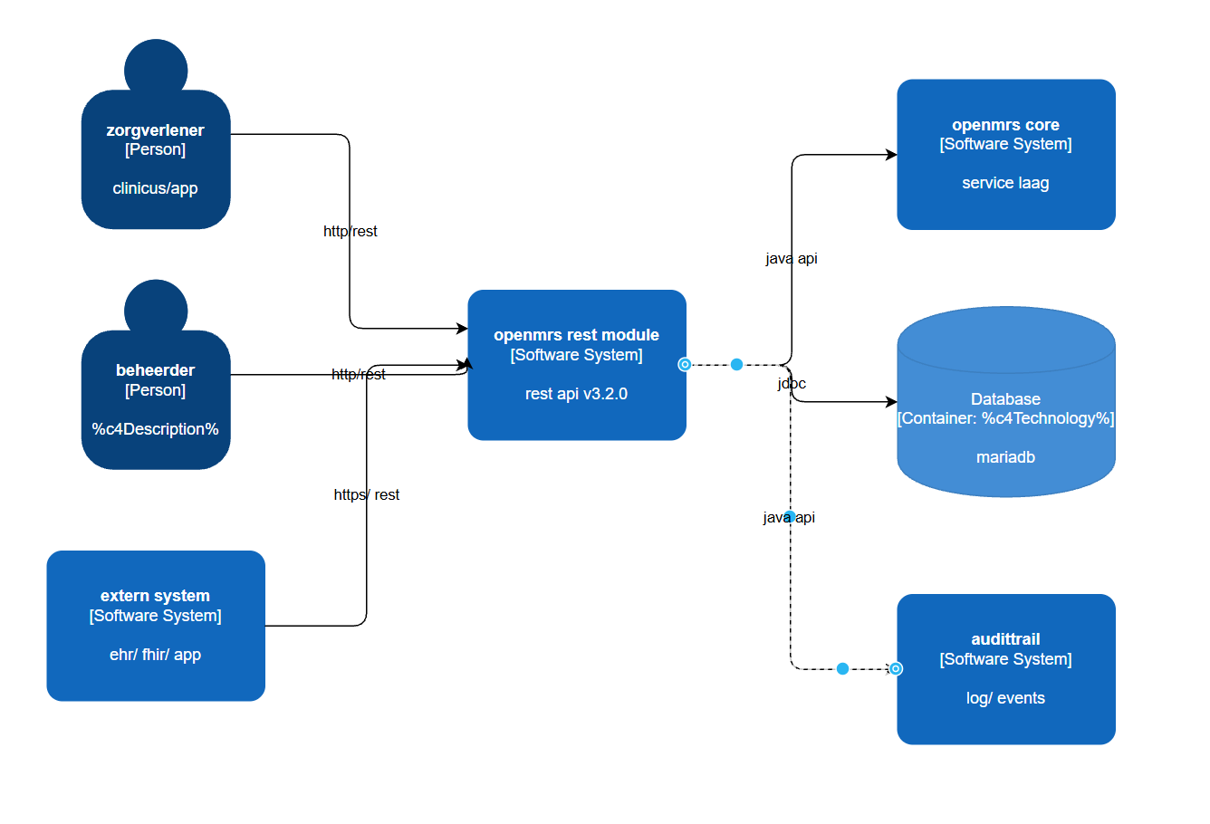

Element | Type | Rol
Zorgverlener | Externe gebruiker | Raadpleegt en muteert klinische data via REST.
Beheerder | Externe gebruiker | Beheert gebruikers, rollen en moduleconfiguratie.
Extern Systeem | Extern systeem | HL7-integraties, rapportagesystemen en mobiele apps.
OpenMRS Core | Intern systeem | Biedt alle domeinservices en persistentie.
MariaDB 10.11 | Database | Slaat alle patiënt- en systeemdata op.

C4 Level 1 – Containerdiagram

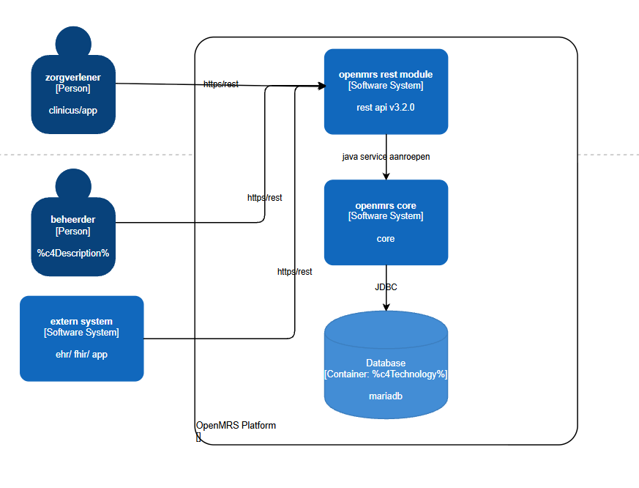

Container | Verantwoordelijkheid | Binnen scope?
REST Module (.omod-bestand) | Ontvangt REST-verzoeken, checkt authenticatie en rechten, vertaalt URL naar service-aanroep, retourneert JSON | Ja dit project
openMRS Core (openmrs.war) | Voert bedrijfslogica uit, valideert data, beheert gebruikers en rechten, stuurt queries naar de database. | nee – externe afhankelijkheid
MariaDB 10.11 | Slaat alle patiënt-, klinische en systeemdata permanent op via JDBC/Hibernate. | nee – externe afhankelijkheid

Data Flow Diagram (DFD)
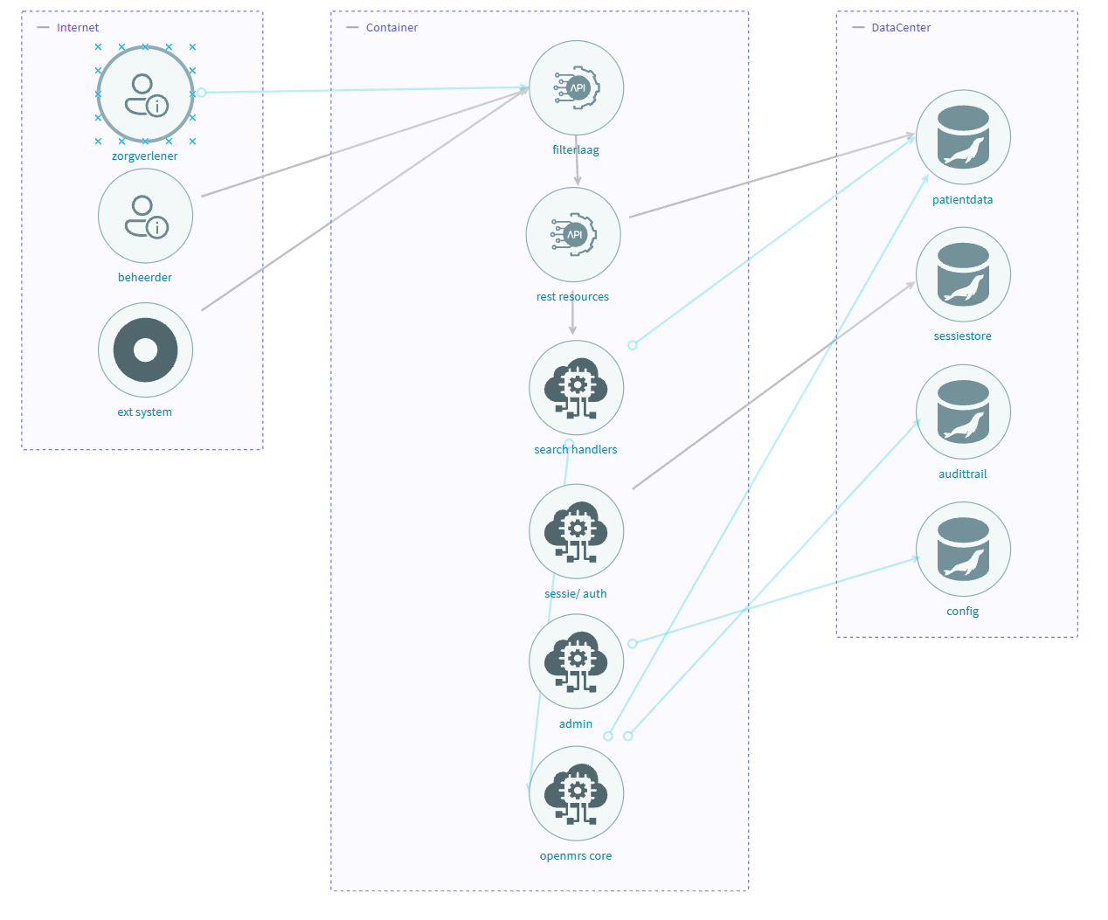

5. Beveiligingsdoelen
De beveiligingsdoelen beschrijven wat het systeem moet beschermen en wanneer de beveiliging als afdoende wordt beschouwd. Elke dreiging in §6 is gekoppeld aan een of meerdere van deze doelen.

ID | Beveiligingsdoel | Wanneer is het goed?
BG-1 | Vertrouwelijkheid | Patiëntdata is alleen zichtbaar voor geauthenticeerde en geautoriseerde gebruikers.
BG-2 | Integriteit | Klinische data kan alleen worden gewijzigd via gevalideerde invoer door bevoegde gebruikers.
BG-3 | Beschikbaarheid | De REST API reageert binnen acceptabele tijd en kent geen ongecontroleerde uitval.
BG-4 | Authenticiteit | Alleen gebruikers met geldige inloggegevens krijgen toegang tot de API.
BG-5 | Onweerlegbaarheid | Alle schrijf- en verwijderacties zijn herleidbaar tot een gebruiker, tijdstip en IP-adres.
BG-6 | Autorisatie | Gebruikers kunnen uitsluitend acties uitvoeren waarvoor ze expliciet rechten hebben.

6. Threat Model – STRIDE-analyse
STRIDE: Spoofing · Tampering · Repudiation · Information Disclosure · Denial of Service · Elevation of Privilege.

Spoofing | [S-1] Basic Auth onderschepping | HOOG
Container: | REST Module
Omschrijving: | HTTP Basic Auth verstuurt credentials als Base64. Zonder TLS kan een aanvaller deze onderscheppen.
Maatregel: | Verplicht TLS/HTTPS op alle /ws/rest/* endpoints. Overweeg token-gebaseerde auth (OAuth2/JWT).
Beveiligingsdoel: | BG-4 Authenticiteit · BG-1 Vertrouwelijkheid

Spoofing | [S-2] Sessie-hijacking | MIDDEL
Container: | REST Module → OpenMRS Core
Omschrijving: | Gestolen sessiecookie geeft toegang als ingelogde gebruiker. Risico bij XSS elders in de app.
Maatregel: | Stel Secure + HttpOnly in op sessiecookies. Korte sessie-TTL instellen.
Beveiligingsdoel: | BG-4 Authenticiteit · BG-6 Autorisatie

Tampering | [T-1] Mass assignment | HOOG
Container: | REST Module
Omschrijving: | Inkomende JSON wordt direct op domeinobjecten gemapped. Gevoelige velden kunnen worden meegestuurd.
Maatregel: | Definieer een whitelist van schrijfbare velden. Weiger onbekende velden via Json-configuratie.
Beveiligingsdoel: | BG-2 Integriteit · BG-6 Autorisatie

Tampering | [T-2] Inputvalidatie / injectie | MIDDEL
Container: | Search Handlers
Omschrijving: | Zoekparameters worden als string doorgegeven. Onvoldoende binding kan HQL/SQL-injectie mogelijk maken.
Maatregel: | Gebruik geparametriseerde Hibernate-queries. Valideer lengte en tekenset van alle parameters.
Beveiligingsdoel: | BG-2 Integriteit

Repudiation | [R-1] Incomplete auditlogging | MIDDEL
Container: | REST Module
Omschrijving: | DELETE- en PURGE-acties worden mogelijk niet volledig gelogd. Gebruikers kunnen acties ontkennen.
Maatregel: | Log alle schrijf- en verwijderacties (wie, wat, wanneer, IP). Gebruik een centrale auditinterceptor.
Beveiligingsdoel: | BG-5 Onweerlegbaarheid

Information Disclosure | [I-1] Stack traces in responses | LAAG
Container: | REST Module
Omschrijving: | enableStackTraceDetails staat standaard op true. Servicefouten bevatten klasse-namen en interne paden.
Maatregel: | Zet enableStackTraceDetails=false in productie. Retourneer alleen een correlatie-ID aan de client.
Beveiligingsdoel: | BG-1 Vertrouwelijkheid

Information Disclosure | [I-2] Onvoldoende autorisatie op instellingenpagina | HOOG
Container: | REST Module
Omschrijving: | Code review bevinding: de showForm()-methode in SettingsFormController mist de @Authorized annotatie.  Elke ingelogde gebruiker (ook lage rechten) kan de admin-instellingenpagina bereiken. Niet live getest — Docker omgeving heeft geen admin-weblaag.
Maatregel: | Voeg @Authorized('Manage RESTWS') toe.  Audit alle admin-controllers op ontbrekende annotaties.
Beveiligingsdoel: | BG-1 Vertrouwelijkheid · BG-6 Autorisatie

Information Disclosure | [I-3] Gevoelige data via ?v=full | LAAG
Container: | REST Module
Omschrijving: | Iedere geauthenticeerde gebruiker kan ?v=full toevoegen. Interne ID's en auditmetadata worden dan zichtbaar.
Maatregel: | Beperk FULL-representatie tot specifieke rollen. Definieer een aparte FULL-privilege.
Beveiligingsdoel: | BG-1 Vertrouwelijkheid

Denial of Service | [D-1] Resource exhaustion | MIDDEL
Container: | REST Module
Omschrijving: | maxResultsAbsolute staat standaard op 100.  Veel parallelle grote verzoeken belasten de database.
Maatregel: | Implementeer rate limiting per gebruiker/IP. Voeg een query-time-out toe.
Beveiligingsdoel: | BG-3 Beschikbaarheid

Denial of Service | [D-2] Async herstart-misbruik | LAAG
Container: | REST Module
Omschrijving: | Herhaald herstarten via /module kan de server destabiliseren. Geen cooldown aanwezig.
Maatregel: | Beperk /module en /moduleaction tot beheerders. Voeg een herstart-cooldown toe.
Beveiligingsdoel: | BG-3 Beschikbaarheid

Elevation of Privilege | [E-1] Privilege-escalatie via /user | HOOG
Container: | REST Module → OpenMRS Core
Omschrijving: | Schrijftoegang op /user kan rol- of privilege-aanpassing mogelijk maken als de autorisatiecontrole onvolledig is.
Maatregel: | Valideer elke rol-/privilege-mutatie via Context.hasPrivilege(). Schrijf integratietests voor escalatiescenario's.
Beveiligingsdoel: | BG-6 Autorisatie

Elevation of Privilege | [E-2] Insecure deserialization | MIDDEL
Container: | REST Module
Omschrijving: | Varianten zoals 'application/xml;charset=utf-8' kunnen de filter omzeilen. Risico op XXE-aanval.
Maatregel: | Normaliseer Content-Type case-insensitief. Schakel XXE uit in de XML-parserconfiguratie.
Beveiligingsdoel: | BG-2 Integriteit · BG-1 Vertrouwelijkheid

Risicooverzicht & Prioritering

ID | Titel | Categorie | Risico | Prioriteit
I-2 | Onvoldoende autorisatie op instellingenpagina | Information Disclosure | HOOG | 1
S-1 | Basic Auth onderschepping | Spoofing | HOOG | 2
T-1 | Mass assignment | Tampering | HOOG | 3
E-1 | Privilege-escalatie via /user | Elevation of Privilege | HOOG | 4
S-2 | Sessie-hijacking | Spoofing | MIDDEL | 5
T-2 | Inputvalidatie / injectie | Tampering | MIDDEL | 6
R-1 | Incomplete auditlogging | Repudiation | MIDDEL | 7
D-1 | Resource exhaustion | Denial of Service | MIDDEL | 8
E-2 | Insecure deserialization | Elevation of Privilege | MIDDEL | 9
I-1 | Stack traces in responses | Information Disclosure | LAAG | 10
I-3 | Gevoelige data via ?v=full | Information Disclosure | LAAG | 11
D-2 | Async herstart-misbruik | Denial of Service | LAAG | 12

Aanbevolen aanpak per niveau:
KRITIEK – Direct oplossen vóór productie-deployment.
HOOG – Oplossen binnen de huidige sprint (1–2 weken).
MIDDEL – Inplannen in de backlog; compenserende maatregelen tussentijds.
LAAG – Documenteer aanvaarding of plan op lange termijn.

